新 书 推 荐

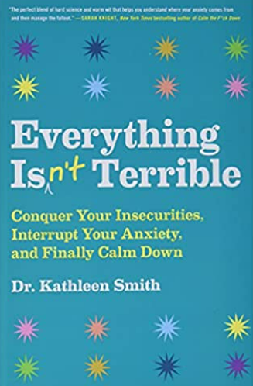
中文书名：《万事皆适宜：克服不安全感，中断焦虑，获得内心的平静》
英文书名：Everything Isn't Terrible: Conquer Your Insecurities, Interrupt Your Anxiety, and Finally Calm Down
作 者：Kathleen Smith
出 版 社：Hachette Books
代理公司：Jennifer Lyons /ANA/Conor
页 数: 224页
出版时间：2019年12月
代理地区：中国大陆、台湾
审读资料：电子稿
类 型：大众心理
中文繁体字版已授权

内容简介：

本着You Are a Badass和The Life-Changing Magic of Not Giving a F*ck的精神，本书以幽默的方式帮助我们摆脱焦虑，在充满焦虑的世界中建立更坚实的自我意识。
获得执照的治疗师和心理健康作家凯瑟琳·史密斯博士为我们的焦虑时代提供了一种聪明、实用的解药。《万事皆适宜》是一本内容丰富且实用的指南，以恰达好处的幽默为特色，面向那些希望在家庭、工作中和焦虑世界中获得内心平静的人。《万事皆适宜》将激励你面对焦虑的自我，控制焦虑，并提高自己选择如何应对焦虑的能力。《万事皆适宜》由短小的章节组成，包含史密斯与客户合作的轶事示例，除了为读者提供有趣、实用的练习外，本书将为任何患有焦虑症的人提供平静下来的方法。
终于能过上平静、无忧的生活，“万事皆适宜”是可能的，读了这本书，你将学会如何做到。

作者简介：

凯瑟琳·史密斯（Kathleen Smith）是一位获得执照的治疗师和心理健康作家，居住在华盛顿特区。她曾为《Slate》，《沙龙》，《纽约杂志》，《Lifehacker》，《Bustle》，《今日咨询》等大众刊物撰写过文章。她是伯恩家庭研究中心的副教授，并主持哥伦比亚特区大学制作的《家庭事务》(Family Matters)节目。

媒体评价：

“为高效行事的爱焦虑的人的好消息：救星来了！在这本书中，凯瑟琳·史密斯以她的智慧、坦率提供有帮助的建议，收获就像接受过几次治疗一样多--阅读本书不仅充满乐趣，而且还很划算。我会送给朋友们。
----玛丽·劳拉·菲尔波特（Mary Laura Philpott），美国畅销书作者，著有《眨眼间我错过了你》（I Miss You When I Blink）
“科学与智慧的完美结合，帮助你了解焦虑的来源，然后控制其后果。”
----萨拉·奈特(Sarah Knight)，《纽约时报》畅销书《把你焦虑的事情写下来》（Calm the F*ck Down）的作者

感谢您的阅读！
请将反馈信息发至：版权负责人
Email：Rights@nurnberg.com.cn
安德鲁·纳伯格联合国际有限公司北京代表处
北京市海淀区中关村大街甲59号中国人民大学文化大厦1705室, 邮编：100872
电话：010-82504106, 传真：010-82504200
公司网址：http://www.nurnberg.com.cn
书目下载：http://www.nurnberg.com.cn/booklist_zh/list.aspx
书讯浏览：http://www.nurnberg.com.cn/book/book.aspx
视频推荐：http://www.nurnberg.com.cn/video/video.aspx
豆瓣小站：http://site.douban.com/110577/
新浪微博：安德鲁纳伯格公司的微博_微博 (weibo.com)
微信订阅号：ANABJ2002


